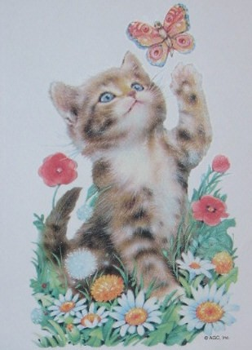

“Papilio et feles”

Feles cum floribus in horto ludebat .Papilio eam vidit et dixit: “Quid facis?”.

Feles respondit: “Ludo.Possumne volare tecum?Tuae alae sunt pulchriores foliis florum et gestant te in altum caelum,in cacumina montium,inter nubes caeli!”.

Tum feles:”At ego cupio papilio esse et tecum ludere in caelo”. Papilio,contentus,ei dixit:”Etiamsi non habes alas,possimus una ludere.Ego volabo et tu curres!”.

Itaque feles et papilio una semper fuerunt,inter gramina herbae floresque coloratas,guttas pluviae et aurea flumina felicitatis.

Fabula docet amicitiam unum vinculum esse: si es differens,istud non interest.

Texta: MATTIA VALENTINA (supervisor: LUCIA MATTERA)

 |  | 

